Ressources arts plastiques pour les enseignants
Fiche élève Créer avec des papiers
Dans cette activité plastique tu vas utiliser du papier pour créer une sculpture de forme humaine.
Ton défi de réalisation est double :
- faire une sculpture en équilibre = ton travail doit tenir debout et être stable
- faire une sculpture représentant une forme humaine dynamique et expressive = ta sculpture doit représenter un personnage qui a l’air de bouger

Le matériel : il te faudra
- des feuilles de papier blanches (imprimante A4) et des feuilles cartonnées blanches
- des ciseaux
- de la colle et/ou du scotch transparent

Voici des aides pour t’encourager à commencer – Lis-les -
- Réfléchis aux formes que tu peux utiliser
  - pense à des formes de différentes tailles
  - tu peux déchirer les formes dans le papier plutôt que le découper
  - découpe ou déchire des formes « tordues »
  - tu peux découper des formes au hasard et les utiliser
- Pense aux actions que tu peux avoir ton papier
- froisser  - tordre  - plier  - enrouler | - superposer  - nouer  - tresser  - entailler | - percer  - emboiter  - imbriquer  - trouer
- Des images peuvent te donner des idées
  - ferme les yeux et imagine ta sculpture - cela te permet d’envisager la forme et la position des jambes, des bras, de la tête
  - fais un rapide ou plusieurs croquis de ta sculpture - cela te permet d’envisager la forme générale et la position des jambes, des bras, de la tête
  - regarde les images du document, elles peuvent t’inspirer

Voici quelques conseils techniques – Lis-les -
- ne fais pas une sculpture trop haute. Plus elle sera haute, plus elle aura du mal à être en équilibre
- utilise du papier serré / froissé / plié pour les jambes, cela va permettre à ta sculpture de tenir debout
- pour donner l’effet de dynamisme, l’impression que la forme bouge, pense à découper (ou déchirer) des formes un peu tordues, pense à plier tes formes, à les enrouler, à en imbriquer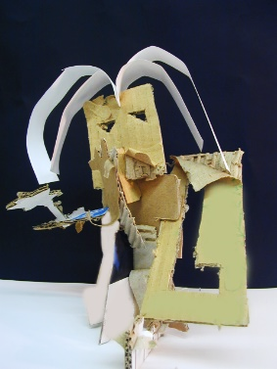 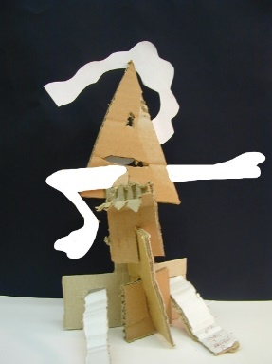 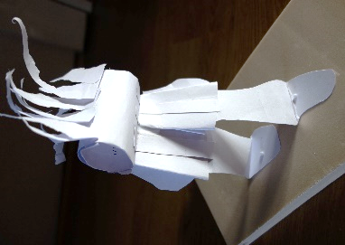
Ressources arts plastiques pour les enseignants
Fiche élève Réfléchir sur la réalisation avec des papiers
Quand tu auras fini ta sculpture :
- Note 3 gestes que tu as utilisés pour façonner ton papier (tu peux t’inspirer de la liste donnée) :

_________________________ __________________________ ________________________
- Ecris ce qui était difficile à réussir :

- Décris en une phrase ce que le personnage est en train de faire :

- Donne un titre à ta sculpture :

- Dessine ta sculpture
au crayon de papier dans ce cadre.

